ОБЩИНА СИМЕОНОВГРАД

ТОМ II - ОБЩ УСТРОЙСТВЕН ПЛАН НА ОБЩИНA СИМЕОНОВГРАД

ВЪЗЛОЖИТЕЛ: Община Симеоновград

ПОДПИС:
ИЗПЪЛНИТЕЛ: Обединение „План Консулт Симеоновград“ ДЗЗД

ПОДПИС:
ГЛ. ПРОЕКТАНТ:.
НОМЕР НА ПЪЛНА ПРОЕКТАНТСКА ПРАВОСПОСОБНОСТ:

АВТОРСКИ КОЛЕКТИВ

Ръководител проект: | Проф. Иван Николов Никифоров
Членове и екип:
Урбанизъм и Недвижимо културно наследство | Росица Йорданова Никифорова
Ландшафтна архитектура | Виктория Георгиева Георгиева
Икономически анализи и прогнози | Явор Веселинов Марангозов
Транспортна инфраструктура | Александър Алексиев Витанов
Водоснабдяване и канализация | Руси Йорданов Желев
Електрически мрежи | Николай Димитров Андреев
Геодезия | Пламен Петков Лилянов

ПРИЛОЖЕНИЕ 1. АИС-АКБ, НАИМ-БАН

АВТОМАТИЗИРАНА ИНФОРМАЦИОННА СИСТЕМА
“АРХЕОЛОГИЧЕСКА КАРТА НА БЪЛГАРИЯ”

Легенда към приложените режими за ползване на териториите, на които се намират археологически обекти:
Режим „А“ – забраняват се всички видове дейности – строителни, добивни, благоустройствени, селскостопански, мелиоративни и други, които нарушават цялостта на земния пласт в границите на археологическия обект.
Режим „Б“ – забраняват се всички видове изкопни работи, както и дълбочинната обработка на почвата /риголване/, засаждане на трайни култури с дълбока коренова система, заблатяване и др., които могат да унищожат или засегнат археологическата субстанция в границите на обекта.

Регистрационна карта № 10002514
Местоположение

Обект: |  | 001
Населено място: |  | гр. Симеоновград
Община: |  | Симеоновград
Местност, улица: |  | Чавдарова чешма
Област: |  | Хасково

Локализация
Спрямо населено място: 2,3 км, 120° от центъра на Симеоновград
GPS координати на центъра на обекта: Latitude: 42.024000 Longitude: 25.854278
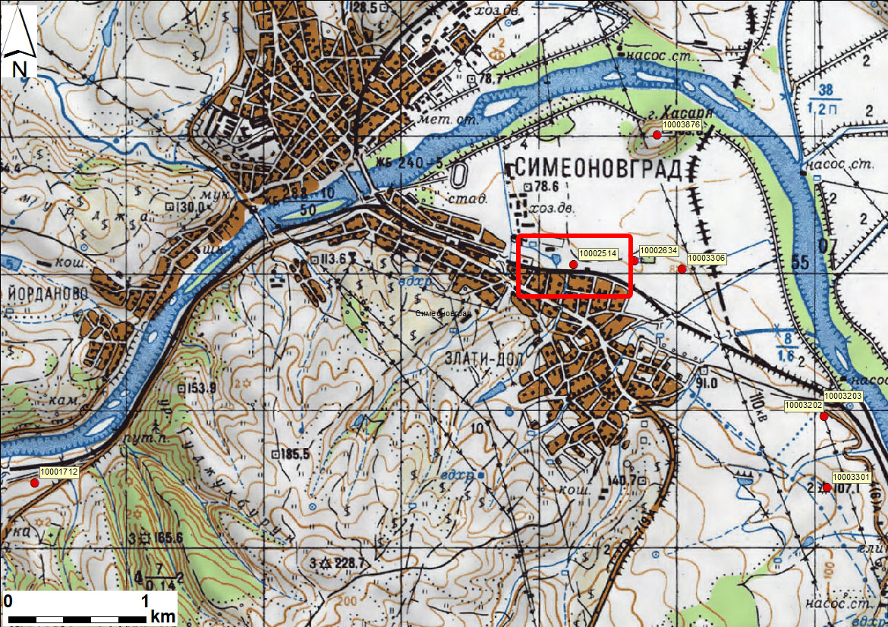

Особености
В къснонеолитното селище са регистрирани три групи от по едно до три жилища, пространства с ями и открити пещи/огнища между тях. Възможно е обитаването през бронзовата епоха и античността да е свързано със селището Асара, разположено на около 500 м северно от обекта. Площ 40 дка.

История на проучването:
Обектът е проучван през 1968 г. от Д. Аладжов и през 70-те години на ХХ в. от А. Радунчева. Поради модернизация на жп линията Пловдив-Свиленград през 2005 и 2014-2015 г. са проведени спасителни проучвания от доц. д-р Я. Бояджиев (НАИМ-БАН)

Вид и хронология:
Селище
Праистория, Античност
Опазване

Статут: Археологическа културна ценност с национално значение съгл. чл. 146, ал. 3 от ЗКН.
Режим на ползване
А
Изготвил, дата
Камен Бояджиев, 15.02.2015 г.

Регистрационна карта № 10002634
Местоположение

Обект: |  | 002
Населено място: |  | гр. Симеоновград
Община: |  | Симеоновград
Местност, улица: |  | До гробищата
Област: |  | Хасково

Локализация
Спрямо населено място: 1,7 км, 102° от центъра на кв. Злати дол
GPS координати на центъра на обекта: Latitude: 42.024278 Longitude: 25.859633

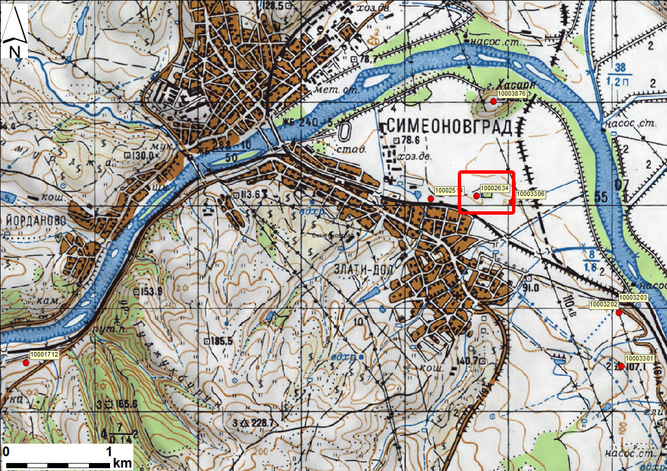

Особености
Площ 4 дка.

История на проучването:
Обектът е проучван през 2015 г. от доц. д-р Бони Петрунова (НАИМ-БАН)

Вид и хронология:
Култови ями
Желязна епоха
Опазване

Статут: Археологическа културна ценност с национално значение съгл. чл. 146, ал. 3 от ЗКН
Режим на ползване
Б
Изготвил, дата
Андрей Аладжов, 06.03.2015 г.

Регистрационна карта № 10003202
Местоположение

Обект: |  | 003
Населено място: |  | гр. Симеоновград
Община: |  | Симеоновград
Местност, улица: |  | Герените (Венчови чуки)
Област: |  | Хасково

Локализация
Спрямо населено място: 1,5 км източно от кв. Злати дол.
GPS координати на центъра на обекта: Latitude: 42.014278 Longitude: 25.876417

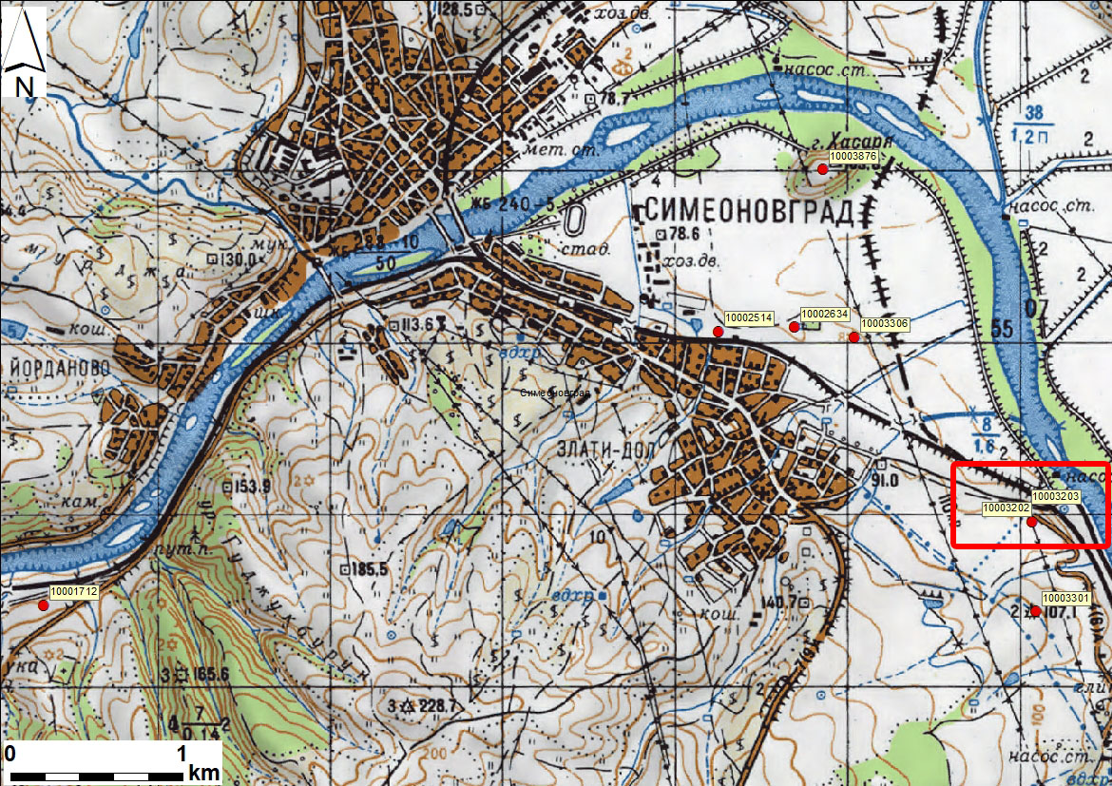

Особености
След проучването на две надгробни могили в подмогилно и околомогилно пространство са разкрити и проучени култови ями. Площ 20 дка.

История на проучването:
Обектът е проучван през 2005-2006 г. от доц. д-р Анелия Божкова (НАИМ-БАН) и през 2015 г. от Яна Мутафчиева

Вид и хронология:
Култови ями
Желязна епоха
Опазване

Статут: Археологическа културна ценност с национално значение съгл. чл. 146, ал. 3 от ЗКН
Режим на ползване
Б
Изготвил, дата
Анелия Божкова, 20.02.2016 г.

Регистрационна карта № 10003203
Местоположение

Обект: |  | 004
Населено място: |  | гр. Симеоновград
Община: |  | Симеоновград
Местност, улица: |  | Герените (Венчови чуки)
Област: |  | Хасково

Локализация
Спрямо населено място: 1,5 км източно от кв. Злати дол.
GPS координати на центъра на обекта: Latitude: 42.014889 Longitude: 25.875944

Особености
Проучени са две надгробни могили. В могилите са ргистрирани по три гробни съоръжения. В подмогилното пространство са регистрирани негативни контексти. Площ 5 дка.

История на проучването:
Обектът е проучван през 2005-2006 г. от доц. д-р Анелия Божкова (НАИМ-БАН)

Вид и хронология:
Могилен некропол, Култови ями
Желязна епоха
Опазване

Статут: Археологическа културна ценност с национално значение съгл. чл. 146, ал. 3 от ЗКН
Режим на ползване
Б
Изготвил, дата
Анелия Божкова, 20.02.2016 г.

Регистрационна карта № 10003301
Местоположение

Обект: |  | 005
Населено място: |  | гр. Симеоновград
Община: |  | Симеоновград
Местност, улица: |  | Ак бунар
Област: |  | Хасково

Локализация

Спрямо населено място: 1,7 км ИЮИ от църква „Св. Богородица” в кв. Злати дол.
GPS координати на центъра на обекта: Latitude: 42.009600 Longitude: 25.876760

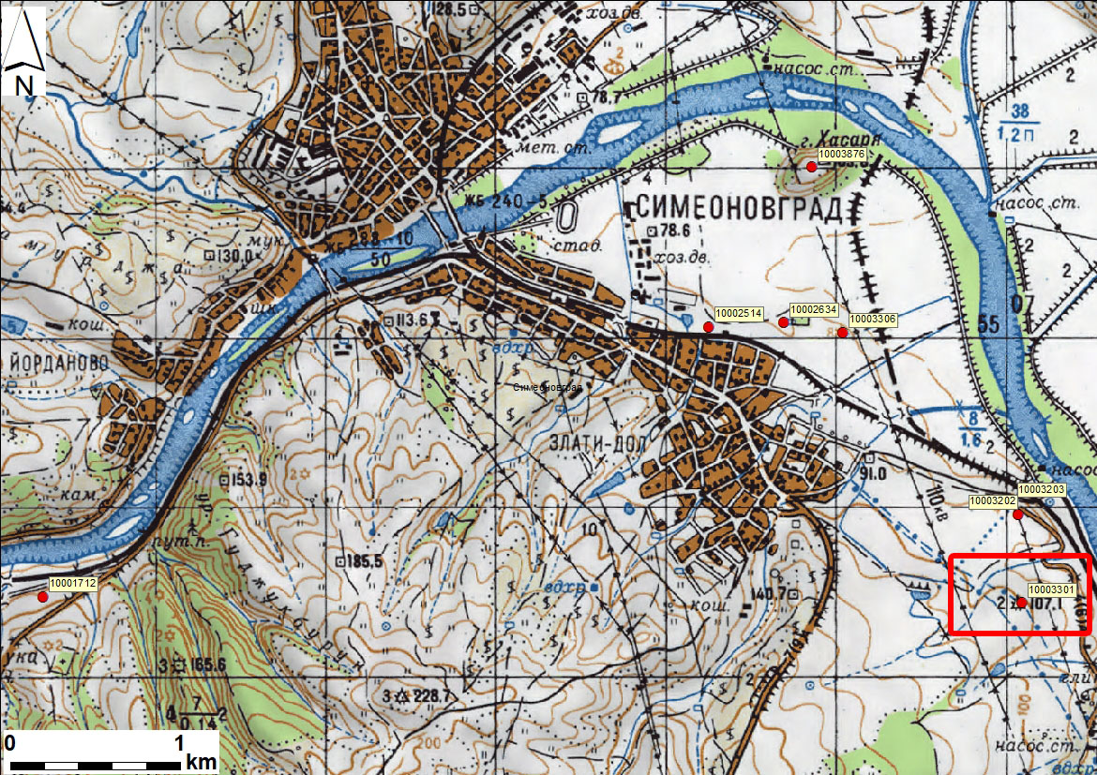

Особености
Могилата е издигната на ръба на надзаливната тераса на левия бряг на р. Марица. Могилният насип е натрупан от местна пръст, има диаметър при основата 22 м и запазена височина 1.2 м. На върха на могилата е имало триангулачен знак, сега изваден. Билото на могилата е отнето и тя е деформирана вероятно в резултат от иманярски действия. Площ 1 дка.

История на проучването:
Издирвания на археологически обекти доц. д-р Георги Нехризов (НАИМ-БАН)

Вид и хронология:
Надгробна могила
Неопределена
Опазване

Статут: обявен ПК с национално значение ПМС 1711/10.1962 г.
Режим на ползване
А
Изготвил, дата
Георги Нехризов, 02.03.2016 г.

Регистрационна карта № 10003306
Местоположение

Обект: |  | 006
Населено място: |  | гр. Симеоновград
Община: |  | Симеоновград
Местност, улица: |  | до гробищата на кв. Злати дол
Област: |  | Хасково

Локализация

Спрямо населено място: 1 км ССИ от църква „Св. Богородица” в кв. Злати дол
GPS координати на центъра на обекта: Latitude: 42.023780 Longitude: 25.863820

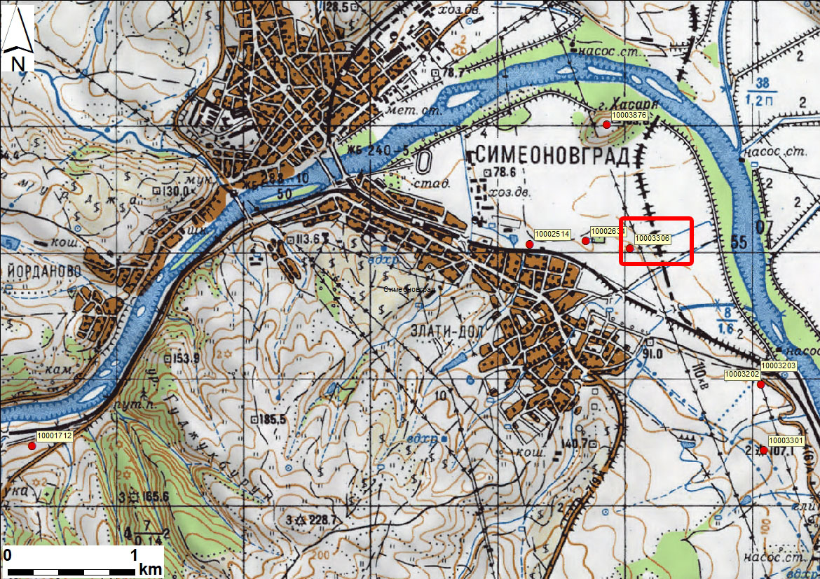

Особености
Могилата е проучена през 1986 г. от Димчо Аладжов. В югоизточния сектор на могилата е открито гробно съоръжение, изградено от дървени греди. Погребението е извършено чрез трупополагане, мъртвият е бил положен в южната част на камерата. На североизток, извън съоръжението, е открит скелет на ездитен кон. В камерата е намерен богат гробен инвентар: бронзови съдове – ситула, ойнохое, блюдо, сребърна каничка с позлата, сребърни елементи от конска сбруя, бронзов коринтски шлем, желязна ризница, три железни върха на копия, погребален венец, желязна юзда железен канделабър, четири тасоски амфори и керамични съдове местно производство – две паници и каничка. На базата на находките погребението в могилата се датира в ранната елинистическа епоха.Площ 2 дка

История на проучването:
Археологически разкопки на Д. Аладжов през 1986 г. Археологическо наблюдение през 2015 г. от доц. д-р Георги Нехризов (НАИМ-БАН)

Вид и хронология:
Надгробна могила
Елинистическа епоха
Опазване

Статут: обявен ПК с национално значение ПМС 1711/10.1962 г.
Режим на ползване
А
Изготвил, дата
Георги Нехризов, 02.03.2016 г.

Регистрационна карта № 10003876
Местоположение

Обект: |  | 007
Населено място: |  | гр. Симеоновград
Община: |  | Симеоновград
Местност, улица: |  | Асара
Област: |  | Хасково

Локализация

Спрямо населено място: 2.5 км източно от центъра на Симеоновград
GPS координати на центъра на обекта: Latitude: 42.032530 Longitude: 25.861481

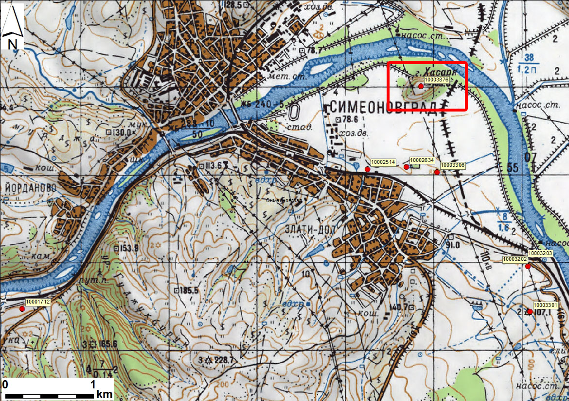

Особености
Късноантичният и средновековен град Констанция заема билото на платообразно възвишение на десния бряг на река Марица. Крепостната стена е поправяна многократно. Изграждането ѝ се датира в IV в. иэс различни преправки съществува до XIII в. Ясно се отличават отделните строителни периоди. През IV-VII в. крепостните стени са широки от 2,1 до 2,8 м. Градени са от едри ломени камъни, обилно споени с хоросан, смесен с парченца строшени тухли. Защитата на крепостта е подсилена с издадени напред пет U-образни кули и една кръгла. Разкрити са два входа на крепостта – източен и западен, фланкирани от по две кули. В този период е датиран и разкритият таен тунел в северната част на крепостта. Вторият период, отнесен в VII-X в., крепостните стени са със спойка от бял хоросан и повтарят трасето на античните, но са широки 2 м. Източната част на крепостта не е била обитавана, а е превърната в некропол. През третия период X-XII в. при новото изграждане на крепостната стена е използвана сантрачна система и розов хоросан. Площ 50 дка.

История на проучването:
Археологически разкопки през 60-те, 70-те и 80-те години на ХХ в. от Д. Аладжов и колектив. Сондажно проучване – Г. Нехризов 1987 г.

Вид и хронология:
Късноантична и средновековна крепост Констанция
Бронзова епоха
Опазване

Археологическа културна ценност с национално значение съгл. чл. 146, ал. 3 от ЗКН.
Режим на ползване
А
Изготвил, дата
Георги Нехризов, 06.10.2016 г.

Регистрационна карта № 10001712
Местоположение

Обект: |  | 008
Населено място: |  | гр. Симеоновград
Община: |  | Симеоновград
Местност, улица: |  | между м. Бахчите и м. Танчовата воденичка
Област: |  | Хасково

Локализация

Спрямо населено място: 2 км 102° от центъра на с. Константиново
GPS координати на центъра на обекта: Latitude: 42.009214 Longitude: 25.807309

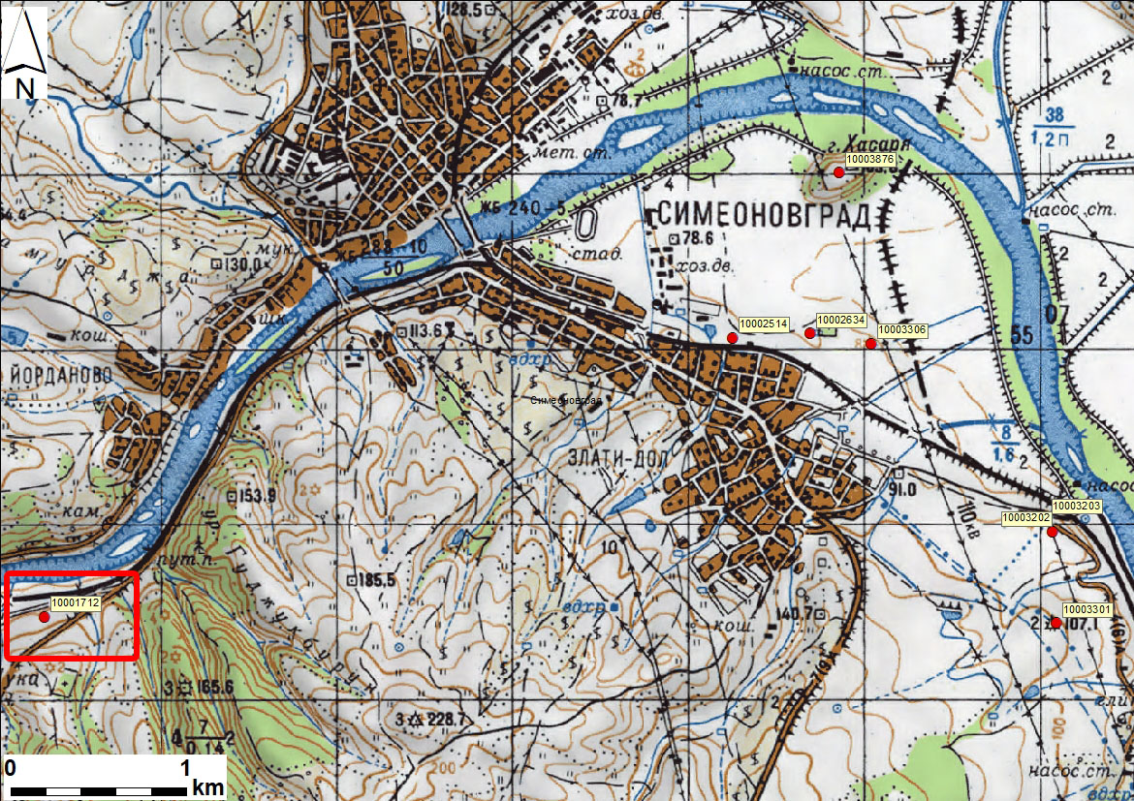

Особености
През обекта преминава новото трасе на ж.п. линия Пловдив – Свиленград Проведени са спасителни разкопки в сервитута на новото ж.п. трасе. Разкрити са останки от антично и средновековно селище, жилища, ями и гробове. Площ 10 дка.

История на проучването:
Обектът е регистриран при археологическо наблюдение от доц. д-р Венцислав Динчев през 2013 г. През 2014 г. са проведени спасителни разкопки от К. Меламед и Е. Евтимова.

Вид и хронология:
Селище
Античност, Средновековие
Опазване

Археологическа културна ценност с национално значение съгл. чл. 146, ал. 3 от ЗКН.
Режим на ползване
Б
Изготвил, дата
Венцислав Динчев, 16.11.2013 г.

